**LAPORAN PERTANGGUNGJAWABAN**

**NGERTI *GAME DEV***

**“*Create Your Own Word With Games*”**



**UNIVERSITAS AMIKOM YOGYAKARTA**

**2022/2013**

**BAB I**

**PENDAHULUAN**

1. **Latar Belakang**

Kalian pasti pernah kan bermain *game*? Tapi apakah kalian tahu apasih *game* itu? *Game* adalah sesuatu yang dapat dimainkan dengan aturan tertentu sehingga ada yang menang dan ada yang kalah, biasanya dalam konteks tidak serius atau dengan tujuan *refreshing*. Sedangkan proses pembuatan *game* atau *Game development* adalah proses menciptakan dan mengembangkan *video game*. *Game development* melibatkan komponen-komponen seperti perancangan konsep *game design*, baik *level design*, *gameplay*, maupun mekanisme *game*, serta pembuatan desain *asset* *visual* dan *audiovisual game*.

Saat ini perkembangan *game* buatan Indonesia sudah mulai menyusul negara-negara asia tenggara hingga dunia. Salah satu contohnya adalah *game* buatan Indonesia yang sedang hangat dibicarakan oleh masyarakat adalah *game “a Space to the Unbound”* produksi *Toge Production*, yang mendapat *“best game in development”* dari Velencia, Spanyol dan *“Future Devision”* di *Japan Game Awards* 2022. Sedangkan dalam proses pembuatan *game* atau *game development* sendiri tidaklah mudah dan memerlukan waktu yang cukup lama.

Acara NgerTI sendiri adalah program pelatihan bagi anggota baru HIMTI untuk mengembangkan karakter dan kerja sama anggota baru untuk organisasi kedepanya. Kali ini kami membahas persoalan *game development* sebagai topik utama program NgerTI ini. Kami mengadakan acara NGERTI *GAME DEV* ini untuk mengajak para peserta untuk belajar Bersama mengenai *game development* dan cara membuat *game* sederhana sendiri.

1. **Landasan Pemikiran**

Yang menjadi dasar pelaksanaan kegiatan NGERTI *GAME DEV* adalah:

1. Tri Dharma Perguruan Tinggi
2. AD/ART dan GBHK Himpunan Teknologi Informasi
3. Program Kerja Himpunan Teknologi Informasi
4. **Nama Kegiatan**

NGERTI *GAME DEV*.

1. **Tema Kegiataan**

*“Create Your Own World With Games”.*

1. **Tujuan Kegiatan**
2. Memperkenalkan *game development* kepada peserta.
3. Mengajak peserta untuk membuat *game* sederhana.
4. Membantu peserta untuk membuat *game* sederhana.
5. ***Output*/Hasil Kegiatan**
6. Perseta mengetahui apa itu *game development*.
7. Meningkatkan minat peserta terhadap *game development*.
8. Peserta dapat membuat *game* sederhana.

**BAB II**

**RANCANGAN KEGIATAN**

1. **Waktu dan Alamat Lengkap Tempat Pelaksanaan**

Hari, Tanggal : Kamis, 27 April 2023

Waktu : 19:00 – 21:15

Tempat : Virtual Discord (Online)

Hari, Tanggal : Sabtu, 29 April 2023

Waktu : 19:00 – 21:15

Tempat : Virtual Discord (Online)

Hari, Tanggal : Senin, 1 Mei 2023

Waktu : 19:00 – 21:15

Tempat : Virtual Discord (Online)

Hari, Tanggal : Rabu, 3 Mei 2023

Waktu : 19:00 – 21:15

Tempat : Virtual Discord (Online)

1. **Bentuk Kegiatan**

Pelatihan pembuatan game sederhana bagi peserta yang ingin belajar dan mengawali *career* mereka dalam dunia *game development* .

1. **Sasaran Kegiatan**

Seluruh Mahasiswa Program studi Teknologi Informasi Universitas Amikom Yogyakarta.

1. **Materi & Pemateri**

Materi : Pengenalan tentang *game development* Unity dan pelatihan cara membuat sebuah game sederhana.

Pemateri : Felix Palestio Pogy

1. **Susunan Panitia**

Pelindung : Achmad Fauzi, SE. MM

Wakil Rektor III Bidang Kemahasiswaan dan Alumni

Universitas Amikom Yogyakarta

Penasehat : 1. Hanif Al Fatta, M.Kom

Dekan Fakultas Ilmu Komputer

Universitas Amikom Yogyakarta

2. Haryoko, S. Kom., M. Cs.

Sekretaris Program Studi Teknologi Informasi

Universitas Amikom Yogyakarta

Pembina : Agus Purwanto, M.Kom

Pembina HIMTI

Penanggung Jawab : Felix Palestio Pogy (19.60.0069)

Ketua HIMTI Universitas Amikom Yogyakarta

|  |  |  |  |  |
| --- | --- | --- | --- | --- |
| **Jabatan** | **Nama** | **NIM** | **CP** | **JobDesc** |
| Ketua | Nadia Aliyah Putri | 22.82.1362 | 087739032300 | * Bertanggung jawab pada seluruh kegiatan kepanitiaan * Memantau perkembangan seluruh seksi * Memberi keputusan final yang bersifat mutlak ketika ada suatu masalah yang berlarut-larut * Menjadi sosok inspirator dan motivator bagi yang lain * Mengamati segala hal yang tidak terduga (memahami segala hal yang terjadi di kepanitiaan) |
| Sekretaris | Anto Yuni Tri Wibowo | 22.82.1373 | 089653353394 | * Mengetik proposal * Mencatat hasil rapat * Mengurus surat-menyurat * Mengetik LPJ |
| Bendahara | Jedidta Adoni S. | 22.82.1395 | 081232477330 | * Memegang keuangan acara * Memegang seluruh bukti pengeluaran |
| Sie. Acara | Bintang P. N. A. | 22.82.1323 | 081325457883 | * Membuat Konsep acara & rundown Acara * Mengatur Jadwal Kegiatan NgerTI *Game dev* * Mensosialisasikan konsep acara pada seluruh seksi * Menentukan job description seksi secara lebih rinci * Memonitor job yang telah dilaksanakan tiap seksi. * Berkoordinasi dengan tiap seksi menyangkut jalannya acara |
| Raiya Abiyasa D.S. | 22.82.1438 | 085329448387 |
| Sie. PDD | Issqueila Ayu C. | 22.82.1000 | 081337043436 | * Mendokumentasikan dan mempersiapkan desain publikasi. * Membuat segala macam Desain yang diperlukan untuk kegiatan. |
| Nio Rangga K.S. | 22.82.1451 | 085602502753 |
| Sie. Perkap | Bintang P. N. A. | 22.82.1323 | 081325457883 | * Memenuhi kebutuhan barang-barang yang diperlukan setiap sie nya |
| Raiya Abiyasa D.S. | 22.82.1438 | 085329448387 |
| Sie. Humas | Issqueila Ayu C. | 22.82.1000 | 081337043436 | * Menghubungi narasumber. * Melayani peserta. * Promosi acara. |
| Nio Rangga K.S. | 22.82.1451 | 085602502753 |

1. **Susunan Acara**

Hari, Tanggal : Kamis, 27 April 2023

Waktu : 19:00 – 21:15

Tempat : Virtual Discord (Online)

|  |  |  |  |
| --- | --- | --- | --- |
| **Waktu** | **Acara** | **PJ** | **Keterangan** |
| 18:30-19:00 | Briefing antara panitia dan narsum | Panitia bertugas dan narasumber | Menyiapkan materi dan channel discord, supaya meminimalisir gangguan teknis |
| 19:00-19:10 | Absensi peserta | Acara & Humas | Panitia memberikan link absensi berupa Gform |
| 19:10 - 19:30 | Opening pengenalan tentang Ngerti | MC | Mc menjelaskan tentang apa itu program Ngerti, dan memberitahu bahwa ada tugas nantinya untuk peserta |
| 19:30 - 20-40 | Pengenalan Materi (Teori) | Narasumber | Narasumber memberikan tentang interface serta komponen yang ada di unity |
| 20:40 - 21:00 | Sesi QnA Foto bersama, dan Penutupan | MC & Narasumber | MC memberi kesempatan bagi peserta yang ingin bertanya, lalu menutup acara |
| 21:00 - 21:15 | Evaluasi | Seluruh Panitia | Panitia meninjau ulang apa saja kekurangan di acara hari tersebut |

Hari, Tanggal : Sabtu, 29 April 2023

Waktu : 19:00 – 21:15

Tempat : Virtual Discord (Online)

|  |  |  |  |
| --- | --- | --- | --- |
| **Waktu** | **Acara** | **PJ** | **Keterangan** |
| 18:30-19:00 | Briefing dan persiapan antara panitia dan narasumber | Panitia bertugas dan narasumber | Menyiapkan materi dan channel discord, supaya meminimalisir gangguan teknis |
| 19:00-19:20 | Absensi peserta & Opening | Acara, Humas, MC | Panitia memberikan link absensi berupa Gform |
| 19:20 - 20-40 | Pemaparan materi | Narasumber | Narasumber memberikan materi seputar Basic Scripting C# & UI Scripting unity |
| 20:40 - 21:00 | Sesi QnA, Foto bersama dan Penutupan | MC & Narasumber | MC memberi kesempatan bagi peserta yang ingin bertanya, lalu mengakhiri acara, serta mengingatkan adanya tugas dari hasil Ngerti |
| 21:00 - 21:15 | Evaluasi | Seluruh Panitia | Panitia meninjau ulang apa saja kekurangan di acara hari tersebut |

Hari, Tanggal : Senin, 1 Mei 2023

Waktu : 19:00 – 21:15

Tempat : Virtual Discord (Online)

|  |  |  |  |
| --- | --- | --- | --- |
| **Waktu** | **Acara** | **PJ** | **Keterangan** |
| 18:30-19:00 | Briefing dan persiapan antara panitia dan narasumber | Panitia bertugas dan narasumber | Menyiapkan materi dan channel discord, supaya meminimalisir gangguan teknis |
| 19:00-19:20 | Absensi peserta & Opening | Acara, Humas, MC | Panitia memberikan link absensi berupa Gform |
| 19:20 - 20-40 | Pemaparan Materi | Narasumber | Narasumber memberikan pemaparan materi seputar Audio scripting Unity dan Debugging C# |
| 20:40 - 21:00 | Sesi QnA, Foto bersama dan Penutupan | MC & Narasumber | MC mengakhiri acara, serta mengingatkan dateline pengumpulan hasil belajar |
| 21:00 - 21:15 | Evaluasi | Seluruh Panitia | Panitia meninjau ulang apa saja kekurangan di acara hari tersebut |

Hari, Tanggal : Rabu, 3 Mei 2023

Waktu : 19:00 – 21:15

Tempat : Virtual Discord (Online)

|  |  |  |  |
| --- | --- | --- | --- |
| **Waktu** | **Acara** | **PJ** | **Keterangan** |
| 18:30-19:00 | Briefing dan persiapan antara panitia dan narasumber | Panitia bertugas dan narasumber | menyiapkan materi dan channel discord, supaya meminimalisir gangguan teknis |
| 19:00-19:20 | Absensi peserta & Opening | Acara, Humas, MC | panitia memberikan link absensi berupa Gform |
| 19:20 - 20-40 | Pemaparan materi & Pengumpulan hasil | Narasumber | Narasumber memberikan materi terakhir tentang Polishing Unity dan Compiling game unity, lalupara peserta menunjukkan hasil jadi dari materi yang diajarkan |
| 20:40 - 21:00 | Sesi QnA, foto bersama dan Penutupan | MC & Narasumber | MC mengakhiri & menutup acara Ngerti |
| 21:00 - 21:15 | Evaluasi | Seluruh Panitia | panitia meninjau ulang apa saja kekurangan di acara hari tersebut |

1. **Rencana Anggaran Biaya**

**PEMASUKAN**

|  |  |  |  |
| --- | --- | --- | --- |
| **Sumber Dana** | **Estimasi** | | **Jumlah** |
| **Banyak** | **Harga Satuan** |
| Dana Prodi | 1 | Rp 400.000 | Rp 400.000 |
| **Jumlah Pemasukan** |  |  | Rp 400.000 |

**PENGELUARAN**

|  |  |  |  |
| --- | --- | --- | --- |
| **Sie Acara** | **Estimasi** | | **Jumlah** |
| **Banyak** | **Harga Satuan** |
| Fee narasumber | 1 | Rp 350.000 | Rp 350.000 |
| *Doorprize* | 1 | Rp 50.000 | Rp 50.000 |
| **Total** |  |  | Rp 400.000 |

**Rekapitulasi Estimasi Penerimaan Dan Pengetuaran Dana**

|  |  |
| --- | --- |
| **Pemasukan** | |
| Sumber dana | Rp 400.000 |
| **Total Pemasukan** | Rp 400.000 |
| **Pengeluaran** | |
| Sie Acara | Rp 400.000 |
| **Total Pengeluaran** | Rp 400.000 |

Yogyakarta, 13 Maret 2023

|  |  |  |
| --- | --- | --- |
| Bendahara HIMTI  **Yogatama Adiguna**  **NIM. 20.82.0876** |  | Bendahara  **Jedidta Adoni Saputra**  **NIM. 22.82.1395** |

**BAB III**

**REALISASI KEGIATAN**

1. **Mekasisme dan Realisasi Kegiatan**
2. **Waktu dan tempat pelaksanaan**

**Acara ini telah dilaksanakan pada:**

Hari, Tanggal : Kamis, 27 April 2023

Waktu : 19:00 – 21:15

Tempat : Virtual Discord (Online)

Hari, Tanggal : Sabtu, 29 April 2023

Waktu : 19:00 – 21:15

Tempat : Virtual Discord (Online)

Hari, Tanggal : Senin, 1 Mei 2023

Waktu : 19:00 – 21:15

Tempat : Virtual Discord (Online)

Hari, Tanggal : Rabu, 3 Mei 2023

Waktu : 19:00 – 21:15

Tempat : Virtual Discord (Online)

1. **Bentuk keiatan**

Pelatihan pembuatan game sederhana bagi peserta yang ingin belajar dan mengawali *career* mereka dalam dunia *game development* .

1. **Susunan panitia**

Pelindung : Achmad Fauzi, SE. MM

Wakil Rektor III Bidang Kemahasiswaan dan Alumni

Universitas Amikom Yogyakarta

Penasehat : 1. Hanif Al Fatta, M.Kom

Dekan Fakultas Ilmu Komputer

Universitas Amikom Yogyakarta

2. Haryoko, S. Kom., M. Cs.

Sekretaris Program Studi Teknologi Informasi

Universitas Amikom Yogyakarta

Pembina : Agus Purwanto, M.Kom

Pembina HIMTI

Penanggung Jawab : Felix Palestio Pogy (19.60.0069)

Ketua HIMTI Universitas Amikom Yogyakarta

|  |  |  |  |  |
| --- | --- | --- | --- | --- |
| **Jabatan** | **Nama** | **NIM** | **CP** | **JobDesc** |
| Ketua | Nadia Aliyah Putri | 22.82.1362 | 087739032300 | * Bertanggung jawab pada seluruh kegiatan kepanitiaan * Memantau perkembangan seluruh seksi * Memberi keputusan final yang bersifat mutlak ketika ada suatu masalah yang berlarut-larut * Menjadi sosok inspirator dan motivator bagi yang lain * Mengamati segala hal yang tidak terduga (memahami segala hal yang terjadi di kepanitiaan) |
| Sekretaris | Anto Yuni Tri Wibowo | 22.82.1373 | 089653353394 | * Mengetik proposal * Mencatat hasil rapat * Mengurus surat-menyurat * Mengetik LPJ |
| Bendahara | Jedidta Adoni S. | 22.82.1395 | 081232477330 | * Memegang keuangan acara * Memegang seluruh bukti pengeluaran |
| Sie. Acara | Bintang P. N. A. | 22.82.1323 | 081325457883 | * Membuat Konsep acara & rundown Acara * Mengatur Jadwal Kegiatan NgerTI *Game dev* * Mensosialisasikan konsep acara pada seluruh seksi * Menentukan job description seksi secara lebih rinci * Memonitor job yang telah dilaksanakan tiap seksi. * Berkoordinasi dengan tiap seksi menyangkut jalannya acara |
| Raiya Abiyasa D.S. | 22.82.1438 | 085329448387 |
| Sie. PDD | Issqueila Ayu C. | 22.82.1000 | 081337043436 | * Mendokumentasikan dan mempersiapkan desain publikasi. * Membuat segala macam Desain yang diperlukan untuk kegiatan. |
| Nio Rangga K.S. | 22.82.1451 | 085602502753 |
| Sie. Perkap | Bintang P. N. A. | 22.82.1323 | 081325457883 | * Memenuhi kebutuhan barang-barang yang diperlukan setiap sie nya |
| Raiya Abiyasa D.S. | 22.82.1438 | 085329448387 |
| Sie. Humas | Issqueila Ayu C. | 22.82.1000 | 081337043436 | * Menghubungi narasumber. * Melayani peserta. * Promosi acara. |
| Nio Rangga K.S. | 22.82.1451 | 085602502753 |

1. **Susunan acara**

Hari, Tanggal : Kamis, 27 April 2023

Waktu : 19:00 – 21:15

Tempat : Virtual Discord (Online)

|  |  |  |  |
| --- | --- | --- | --- |
| **Waktu** | **Acara** | **PJ** | **Keterangan** |
| 18:30-19:00 | Briefing antara panitia dan narsum | Panitia bertugas dan narasumber | Menyiapkan materi dan channel discord, supaya meminimalisir gangguan teknis |
| 19:00-19:10 | Absensi peserta | Acara & Humas | Panitia memberikan link absensi berupa Gform |
| 19:10 - 19:30 | Opening pengenalan tentang Ngerti | MC | Mc menjelaskan tentang apa itu program Ngerti, dan memberitahu bahwa ada tugas nantinya untuk peserta |
| 19:30 - 20-40 | Pengenalan Materi (Teori) | Narasumber | Narasumber memberikan tentang interface serta komponen yang ada di unity |
| 20:40 - 21:00 | Sesi QnA Foto bersama, dan Penutupan | MC & Narasumber | MC memberi kesempatan bagi peserta yang ingin bertanya, lalu menutup acara |
| 21:00 - 21:15 | Evaluasi | Seluruh Panitia | Panitia meninjau ulang apa saja kekurangan di acara hari tersebut |

Hari, Tanggal : Sabtu, 29 April 2023

Waktu : 19:00 – 21:15

Tempat : Virtual Discord (Online)

|  |  |  |  |
| --- | --- | --- | --- |
| **Waktu** | **Acara** | **PJ** | **Keterangan** |
| 18:30-19:00 | Briefing dan persiapan antara panitia dan narasumber | Panitia bertugas dan narasumber | Menyiapkan materi dan channel discord, supaya meminimalisir gangguan teknis |
| 19:00-19:20 | Absensi peserta & Opening | Acara, Humas, MC | Panitia memberikan link absensi berupa Gform |
| 19:20 - 20-40 | Pemaparan materi | Narasumber | Narasumber memberikan materi seputar Basic Scripting C# & UI Scripting unity |
| 20:40 - 21:00 | Sesi QnA, Foto bersama dan Penutupan | MC & Narasumber | MC memberi kesempatan bagi peserta yang ingin bertanya, lalu mengakhiri acara, serta mengingatkan adanya tugas dari hasil Ngerti |
| 21:00 - 21:15 | Evaluasi | Seluruh Panitia | Panitia meninjau ulang apa saja kekurangan di acara hari tersebut |

Hari, Tanggal : Senin, 1 Mei 2023

Waktu : 19:00 – 21:15

Tempat : Virtual Discord (Online)

|  |  |  |  |
| --- | --- | --- | --- |
| **Waktu** | **Acara** | **PJ** | **Keterangan** |
| 18:30-19:00 | Briefing dan persiapan antara panitia dan narasumber | Panitia bertugas dan narasumber | Menyiapkan materi dan channel discord, supaya meminimalisir gangguan teknis |
| 19:00-19:20 | Absensi peserta & Opening | Acara, Humas, MC | Panitia memberikan link absensi berupa Gform |
| 19:20 - 20-40 | Pemaparan Materi | Narasumber | Narasumber memberikan pemaparan materi seputar Audio scripting Unity dan Debugging C# |
| 20:40 - 21:00 | Sesi QnA, Foto bersama dan Penutupan | MC & Narasumber | MC mengakhiri acara, serta mengingatkan dateline pengumpulan hasil belajar |
| 21:00 - 21:15 | Evaluasi | Seluruh Panitia | Panitia meninjau ulang apa saja kekurangan di acara hari tersebut |

Hari, Tanggal : Rabu, 3 Mei 2023

Waktu : 19:00 – 21:15

Tempat : Virtual Discord (Online)

|  |  |  |  |
| --- | --- | --- | --- |
| **Waktu** | **Acara** | **PJ** | **Keterangan** |
| 18:30-19:00 | Briefing dan persiapan antara panitia dan narasumber | Panitia bertugas dan narasumber | menyiapkan materi dan channel discord, supaya meminimalisir gangguan teknis |
| 19:00-19:20 | Absensi peserta & Opening | Acara, Humas, MC | panitia memberikan link absensi berupa Gform |
| 19:20 - 20-40 | Pemaparan materi & Pengumpulan hasil | Narasumber | Narasumber memberikan materi terakhir tentang Polishing Unity dan Compiling game unity, lalupara peserta menunjukkan hasil jadi dari materi yang diajarkan |
| 20:40 - 21:00 | Sesi QnA, foto bersama dan Penutupan | MC & Narasumber | MC mengakhiri & menutup acara Ngerti |
| 21:00 - 21:15 | Evaluasi | Seluruh Panitia | panitia meninjau ulang apa saja kekurangan di acara hari tersebut |

1. **Realisasi Dana Kegiatan NgerTI *Game dev***

*Acara ini tidak menggunakan anggaran sepeserpun

Yogyakarta, 13 Maret 2023

|  |  |  |
| --- | --- | --- |
| Bendahara HIMTI  **Yogatama Adiguna**  **NIM. 20.82.0876** |  | Bendahara  **Jedidta Adoni Saputra**  **NIM. 22.82.1395** |

1. **Hasil Pelaksanaan Kegiatan**

Ngerti *Game dev* yang bertemakan “*Create Your Own Word With Games*” telah diadakan pada hari Kamis, Sabtu, Senin, Rabu, 27, 29, 01, 03 Mei 2023. Acara tersebut telah diadakan di Virtual Discord. Peserta Ngerti *Game dev* yaitu khalayak umum.

1. **Evaluasi Kegiatan**

* Perbaikan untuk kedepannya, panitia perlu komunukasi lagi dengan mentor untuk jalan acara bagaimana, mau santai atau serius, Formal atau non-formal.
* MC lebih semangat lagi.
* Musik tetap main dan ada live dr peserta, selama acara peserta tidak perlu di batasi untuk mute mic.
* Panitia harus lebih tegas ke mentor saat target tidak tercapai.
* Saat sesi tanya jawab sebisanya panitia yang memberikan pertanyaan ke mentor sebagai perwakilan.

1. **Daftar Peserta**

|  |  |
| --- | --- |
| **Tanggal** | **Nama** |
| 2023/04/27 | M. Rifqi Subiyanto |
| Agies sulthan thoriq |
| Nugroho |
| Felix Daniel |
| Muhamad Kharis Laksamana |
| Kabangdah |
| Mordechai |
| Ricki Darmawan Putra |
| M Nang Pernando |
| Rizky Aditya |
| Muhamad Kharis Laksamana |
| Fauza |
| Yudi |
| Muhammad Alif Adillah |
| Muhamad Nurfitra Suzagat |
| Yaven |
| Nadia aliya m. |
| Alfiyan Masduqi |
| imdad |
| Tara |
| Alfian Dwi Prasetya |
| jhody |
| SHABRI QINTHOR |
| Muhammad Tegar Pratama |
| Yaven |
| alloycyus gilang bima sakti |
| 2023/04/29 | Alfiyan Masduqi |
| Ricki Darmawan Putra |
| Gregorius Albeto Beda Yehova |
| Fauza |
| Rizky Aditya |
| muhamad kharis laksamana |
| Felix Daniel |
| Muhamad Nurfitra Suzagat |
| Nugroho |
| NIKO SURYO PRAYOGO |
| Muhammad Tegar Pratama |
| Alfiyan Masduqi |
| SHABRI QINTHORO |
| Muhamad Kharis Laksamana |
| Nadia Aliya M. |
| 2023/05/01 | Muhammad Bagas Pramudya Sulistyonugraha |
| Muhammad Bagas Pramudya Sulistyonugraha |
| Gregorius Albeto Beda Yehova |
| SHABRI QINTHORO |
| Ricki Darmawan Putra |
| Muhammad Tegar Pratama |
| Muhamad Kharis Laksamana |
| Fauza |
| Alfiyan Masduqi |
| Yaven |
| Muhamad Nurfitra Suzagat |

1. **Daftar Panitia**

|  |  |  |
| --- | --- | --- |
| **Jabatan** | **Nama** | **NIM** |
| Ketua | Nadia Aliyah Putri | 22.82.1362 |
| Sekretaris | Anto Yuni Tri Wibowo | 22.82.1373 |
| Bendahara | Jedidta Adoni S. | 22.82.1395 |
| Sie. Acara | Bintang P. N. A. | 22.82.1323 |
| Raiya Abiyasa D.S. | 22.82.1438 |
| Sie. PDD | Issqueila Ayu C. | 22.82.1000 |
| Nio Rangga K.S. | 22.82.1451 |
| Sie. Perkap | Bintang P. N. A. | 22.82.1323 |
| Raiya Abiyasa D.S. | 22.82.1438 |
| Sie. Humas | Issqueila Ayu C. | 22.82.1000 |
| Nio Rangga K.S. | 22.82.1451 |

1. **Dokumantasi Acara**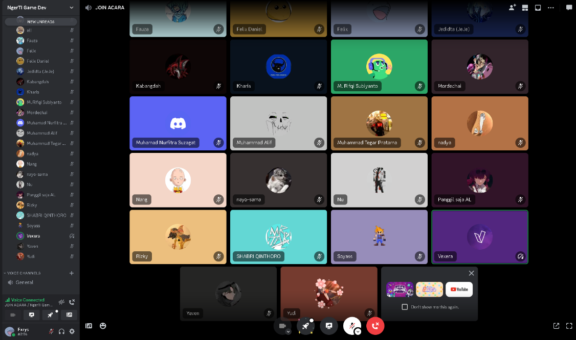

(Proses acara Ngerti Game Dev)

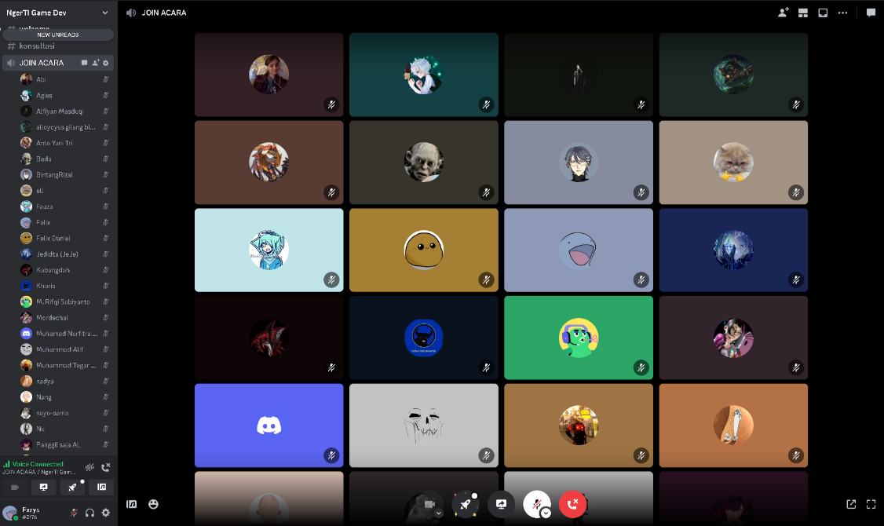

(Proses acara Ngerti Game Dev)

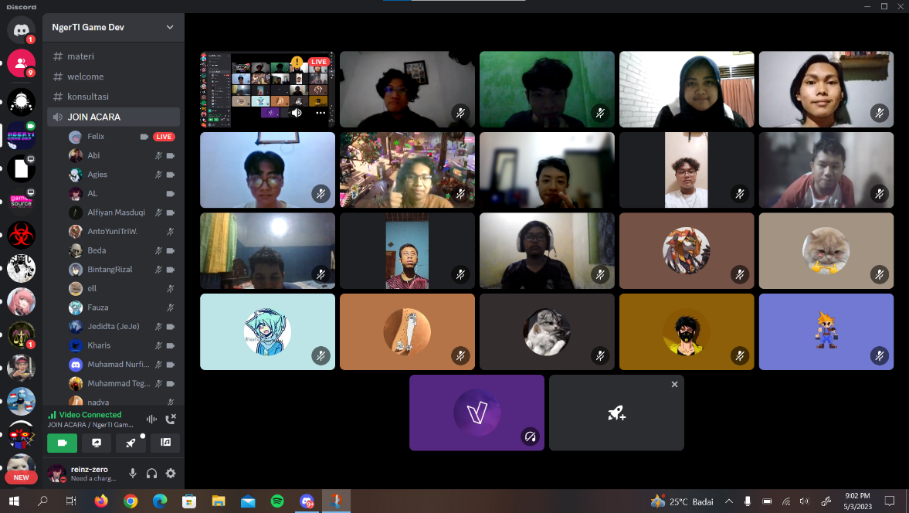

(Proses penutupan hari terakhir acara Ngerti Game Dev)

**BAB IV**

**PENUTUP**

1. **Kesimpulan**

Acara Ngerti *Game dev* dilaksanakan pada Kamis, Sabtu, Senin, Rabu, 27, 29, 01, 03 Mei 2023 dengan lancar walaupun terdapat beberapa kendala dalam pelaksanaannya. Akan tetapi hal tersebut dapat diatasi dengan adanya kerjasama antara panitia dengan narasumber. Diharapkan kegiatan Nerti *Game dev* ini dapat menumbuhkan minat dalam dunia *game development* bagi seluruh peserta yang mengikuti acara ini

1. **Saran**

Panitia perlu komunukasi lagi dengan mentor untuk jalan acara bagaimana, MC lebih semangat lagi, selama acara peserta tidak perlu di batasi untuk mute mic, dan panitia harus lebih tegas ke mentor saat target tidak tercapai.

**LEMBAR PENGESAHAN**

**NGERTI *GAME DEV***

*“Start Making Your Own Games”*

|  |  |
| --- | --- |
| Ketua Panitia  **Nadia Aliya Putri**  **NIM. 22.82.1362** | Sekretaris  **Anto Yuni Tri Wibowo**  **NIM. 22.82.1373** |
| Mengetahui, | |
| Pembina HIMTI  Universitas AMIKOM Yogyakarta  **Agus Purwanto, M.Kom**  **NIP. 190302096** | Ketua HIMTI  Universitas AMIKOM Yogyakarta  **Felix Palestio Pogy**  **NIM. 19.20.0069** |
| Menyetujui,  Direktur Kemahasiswaan  Universitas AMIKOM Yogyakarta  **Suyatmi, SE, MM**  **NIK. 190.302.019** | |